Sistema de Gestión de Calidad y del Medio Ambiente “SIGCMA”.

MISIÓN
“Dar cumplimiento al mandato constitucional y legal de administrar justicia en forma independiente, desconcentrada y en igualdad de condiciones a todas las personas naturales y jurídicas en el territorio colombiano, a través de modelos de gestión integrales que respondan adecuada y oportunamente a la demanda de justicia en cada una de las jurisdicciones”

VISIÓN
“En el año 2025 la Rama Judicial será reconocida a nivel nacional e internacional por su contribución a la sociedad mediante la celeridad en el desarrollo de los procesos judiciales, con decisiones justas y equitativas, acorde con los preceptos legales, respondiendo a las necesidades cambiantes del mundo y de la sociedad y se caracterizará por el compromiso, el respeto a la ciudadanía, la cultura de servicio, la coordinación interinstitucional y el profesionalismo de los servidores judiciales, todo ello soportado con tecnología de punta y una adecuada infraestructura física que permita la satisfacción de la demanda de justicia”.


POLÍTICA DE CALIDAD
“La Sala Administrativa del Consejo Superior de la Judicatura, en su condición de Alta Dirección del órgano administrativo del poder judicial de Colombia, hace manifiesto su compromiso indeclinable de: establecer, documentar, implantar, mantener y mejorar el Sistema Integrado de Gestión y Control de la Calidad y del Medio Ambiente -“SIGCMA” en todas sus dependencias, del nivel central y seccional y en los despachos judiciales, de conformidad con los objetivos y metas establecidas con orientación a la satisfacción de sus usuarios, la preservación del medio ambiente y la generación de controles efectivos, que le permitan el cumplimiento de su misión institucional”.
OBJETIVOS DE CALIDAD
- Garantizar el acceso a la Justicia, reconociendo al usuario como razón de ser de esta.
- Avanzar hacia el enfoque sistémico integral de la Rama Judicial, por medio de la armonización y coordinación de los esfuerzos de los distintos órganos que la integran.
- Cumplir los requisitos de los usuarios de conformidad con la Constitución y la ley.
- Incrementar los niveles de satisfacción al usuario, estableciendo metas que respondan a las necesidades y expectativas de los usuarios internos y externos, a partir del fortalecimiento de las estrategias de planeación, gestión eficaz y eficiente de sus procesos.
- Fomentar la cultura organizacional de calidad, control y medio ambiente, orientada a la responsabilidad social y ética del servidor judicial.
- Generar las condiciones adecuadas y convenientes necesarias para la transparencia, rendición de cuentas y participación ciudadana.
- Mejorar continuamente el Sistema Integrado de Gestión y Control de la Calidad y del Medio Ambiente (SIGCMA).
- Fortalecer continuamente las competencias y el liderazgo del talento humano de la organización.
- Reconocer la importancia del talento humano y de la gestión del conocimiento en la Administración de Justicia.
- Aprovechar eficientemente los recursos naturales utilizados por la entidad, en especial el uso del papel, el agua y la energía, y gestionar de manera racional los residuos sólidos. Prevenir la contaminación ambiental potencial generada por las actividades administrativas y judiciales. - Garantizar el oportuno y eficaz cumplimiento de la legislación ambiental aplicable a las actividades administrativas y laborales.

PRINCIPIOS DE LA GESTION DE CALIDAD

ENFOQUE AL CLIENTE

Las empresas dependen de sus clientes, y por lo tanto deben comprender las necesidades actuales y futuras, satisfacer todos los requisitos y esforzarse en exceder a las expectativas de los servidores judiciales.

Se debe tener en cuenta que las necesidades del servidor judicial no son estáticas, sino dinámicas por lo que van cambiando a lo largo del tiempo, además de ser cada día más exigentes y cada día se encuentran más informados.

LIDERAZGO

Los líderes establecen la unidad de propósito y orientación del al empresa. Deben crear y mantener un ambiente interno en el cual el servidor judicial pueda llegar a involucrarse totalmente para conseguir los objetivos de la organización.

El liderazgo es una cadena que afecta a todos los directivos de una empresa, que tienen personal a su cargo. Si se rompe un eslabón de dicha cadena, se rompe el liderazgo de la Empresa

COMPROMISO DE LAS PERSONAS

El Personal es la esencia de la empresa y su total compromiso posibilita que sus habilidades sean utilizadas para el beneficio de la Empresa.

La motivación del personal es clave, así como que una empresa dispone de un plan de incentivos y reconocimientos. Sin estas dos acciones, difícilmente una empresa puede conseguir el
Enfoque a Procesos

Un resultado deseado se consigue más eficientemente cuando las actividades y los recursos relacionados se gestionan como un proceso. El cambio reside en la concepción de la empresa. Ha dejado de ser una empresa por departamentos o áreas funcionales para ser una empresa por procesos para poder crear valor a los clientes.

MEJORA

La mejora continua del desempeño general de una organización debe ser un objetivo permanente y se consigue con la aplicación del ciclo PHVA (Planear, Hacer, Verificar y Actuar)

TOMA DE DECISIONES BASADA EN LA EVIDENCIA

Las decisiones eficaces están basadas en el análisis de datos y en la información de la empresa.

GESTIÓN DE LAS RELACIONES

Una empresa y sus proveedores son interdependientes, y una relación beneficiosa para aumentar la capacidad de ambos para crear valor.
Es necesario desarrollar alianzas estratégicas con los proveedores para ser mucho más competitivos y mejorar la productividad y la rentabilidad. Durante las alianzas, gana tanto la empresa como los proveedores.

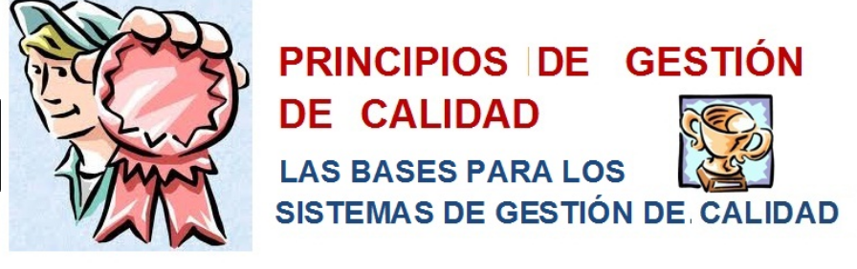

SISTEMA INTEGRADO DE GESTION DE CALIDAD Y MEDIO AMBIENTE

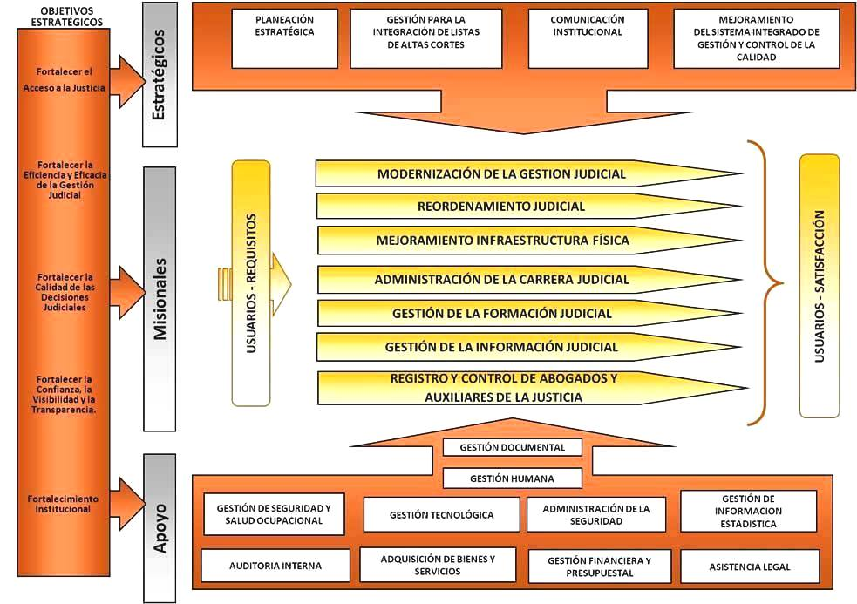

NORMOGRAMA
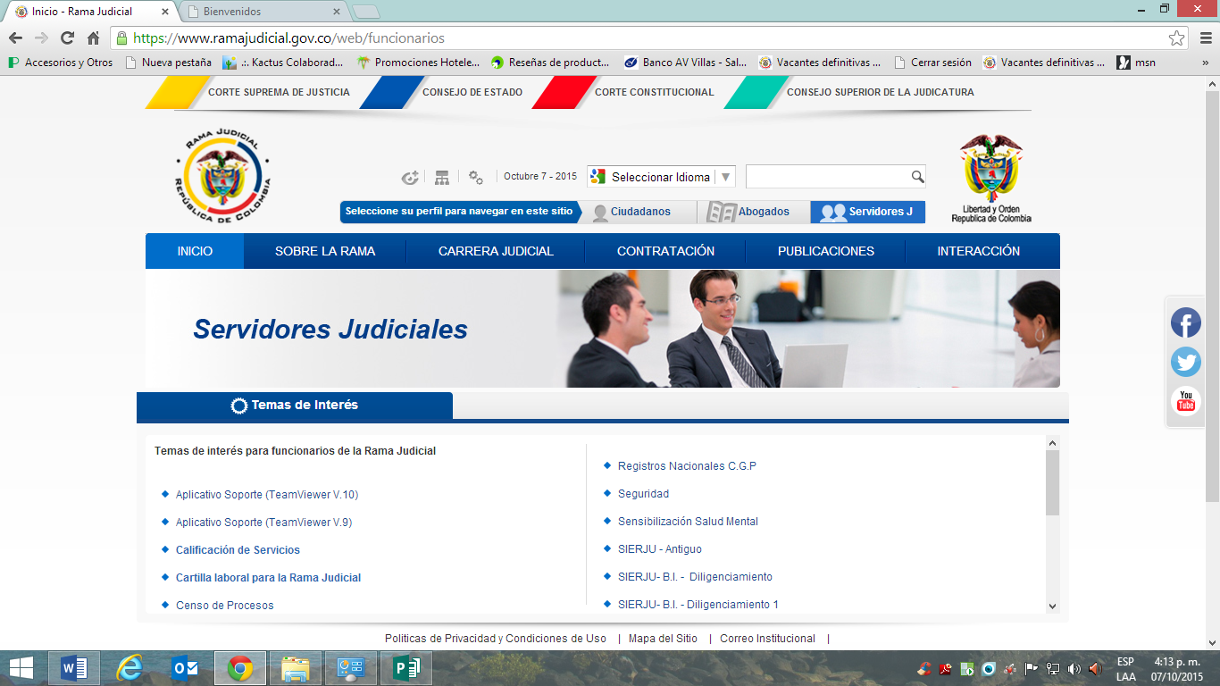

MAPA JUDICIAL DEL TOLIMA
Circuito | Despachos
Chaparral - Tolima | 11
Espinal – Tolima | 16
Fresno – Tolima | 8
Guamo - Tolima | 15
Honda - Tolima | 13
Ibagué – Tolima | 118
Lérida – Tolima | 13
Líbano – Tolima | 8
Melgar – Tolima | 10
Purificación - Tolima | 9
Total Circuitos | 10
Total despachos judiciales | 221
Servidores Judiciales | 1169
Municipios | 47 +  Beltrán
Habitantes | 1.420.000

Consejo Seccional de la Judicatura del Tolima
“Siempre en búsqueda de la paz con justicia social de calidad”

Alta Dirección

RAFAEL VARGAS TRUJILLO
Presidente Sala Administrativa

ANGELA STELLA DUARTE GUTIERREZ
Magistrada

EDWIN RIAÑO
Director Seccional de Administración Judicial

“Recuerda que lo más importante respecto a cualquier empresa, es que los resultados no están en el interior de sus paredes. El resultado de un buen negocio es un cliente satisfecho”
SEGUNDO TRIMESTRE
2019

